|  |  |
| --- | --- |
|  | Audio Content  To listen to audio content just scan the QR code and listen to it on the digital worksheet.  https://to-teach.ai/worksheet/gE5tSsNGaoOEYfdwU6lF |

Schließ die Augen und lausche aufmerksam. Hör dir anschließend die Audiodatei ein zweites Mal an und notiere alle Geräusche, die du heraushören kannst.

___________________________________________________________________

___________________________________________________________________

___________________________________________________________________

# Naturkatastrophen in Europa

Lies dir nun den folgenden Zeitungsartikel über eine Naturkatastrophe innerhalb Europas durch.

## Schneekatastrophe in den Karpaten 2019: Folgen und Erkenntnisse

Im Januar 2019 erlebte der Karpatenraum eine außergewöhnliche Schneekatastrophe, die weitreichende Auswirkungen auf Natur, Gesellschaft und Wirtschaft hatte. Die Schneefälle, die am 1. Januar begannen und ihren Höhepunkt zwischen dem 4. und 14. Januar erreichten, brachten bis zu 450 cm Neuschnee in einigen Gebieten. Besonders betroffen waren die Alpen, Karpaten und das östliche Mittelmeer. Verantwortlich für dieses Wetterphänomen war eine Mischzone aus feuchten Atlantik- und polaren Kaltluftmassen, die durch ein blockierendes Hochdruckgebiet und mehrere Tiefdruckkomplexe nach Mitteleuropa strömten.

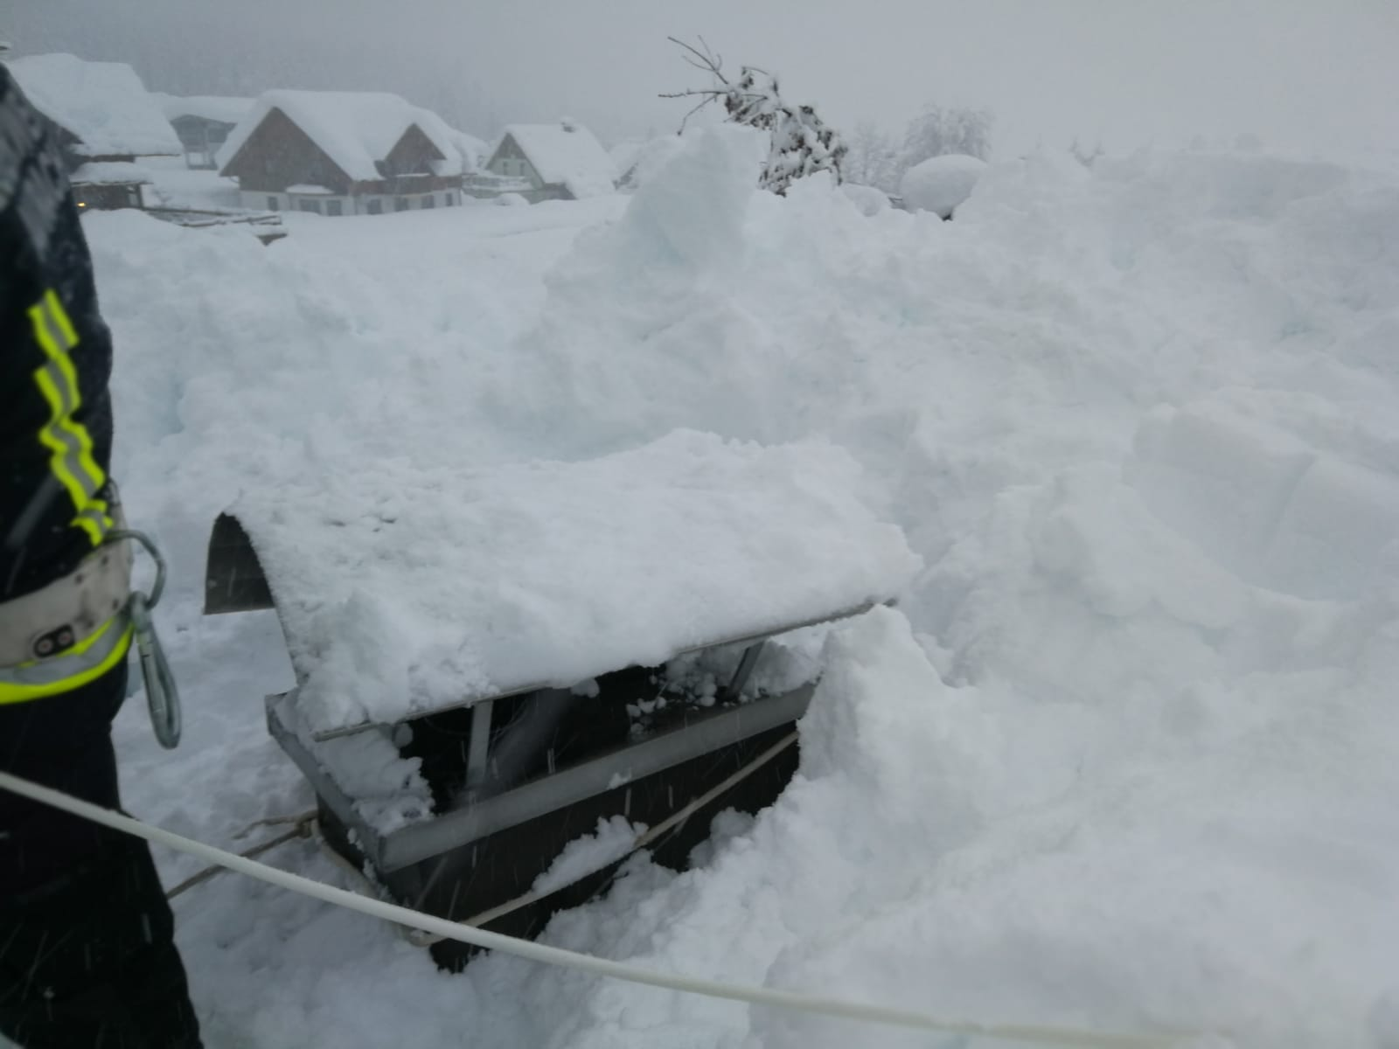

Schneeverhältnisse in Gosau, 14. Januar 2019 (Quelle: BFK Vöcklabruck, Wikimedia Commons)

Die direkten Folgen der Schneefälle waren gravierend. Straßen und Bahnstrecken wurden gesperrt, Orte wie Radmer und Hallstatt waren zeitweise von der Außenwelt abgeschnitten. Es kam zu zahlreichen Unfällen und Lawinenabgängen, die auch Todesopfer forderten. Die Stromversorgung brach in vielen Gebieten zusammen, und das öffentliche Leben kam zum Erliegen. Besonders betroffen waren die Tierpopulationen in den betroffenen Regionen, da viele Wildtiere in den tiefen Schneewehen gefangen waren.

In den folgenden Jahren hatte die Schneekatastrophe auch langfristige Auswirkungen. Wirtschaftlich gesehen waren vor allem der Tourismus und die Forstwirtschaft stark betroffen. Viele Skigebiete mussten ihren Betrieb einstellen, was zu erheblichen Einnahmeverlusten führte. Die Forstwirtschaft kämpfte mit großen Mengen an Schadholz, verursacht durch den Schneebruch.

Sozial und ökologisch gesehen führte die Katastrophe zu einem Umdenken in der Region. Die Notwendigkeit besserer Katastrophenschutzmaßnahmen und einer nachhaltigen Bewirtschaftung der Wälder wurde erkannt. Zudem rückte der Klimawandel verstärkt in den Fokus, da solche extremen Wetterereignisse vermutlich häufiger auftreten werden. Bis 2029 wurden zahlreiche Maßnahmen ergriffen, um die Resilienz der betroffenen Regionen zu erhöhen.

Hattest du vorher schon von der Naturkatastrophe gehört? Wie ist es zu der Katastrophe gekommen und hätte man sie verhindern können? Teilt eure Ideen in der Klasse.



# Erlebnisberichte von Beteiligten

Lies dir durch, wie der Landwirt, das Mädchen und die Umweltwissenschaftlerin die Katastrophe erlebt haben. Dann bearbeite die Textfrage auf der folgenden Seite.

|  |  |  |
| --- | --- | --- |
| Marek Kowalski    Ich bin Marek Kowalski, ein Landwirt aus den Karpaten. Die Schneekatastrophe im Januar 2019 hat mein Leben völlig auf den Kopf gestellt. Viele meiner Tiere sind in den tiefen Schneewehen umgekommen, und es war ein harter Kampf, die noch lebenden Tiere zu retten. Ich denke, dass wir besser auf solche extremen Wetterereignisse vorbereitet sein müssen. Ein besseres Katastrophenschutzsystem und frühzeitige Warnungen könnten helfen, Verluste zu minimieren. Für die Zukunft hoffe ich, dass wir als Gemeinschaft stärker zusammenarbeiten und nachhaltigere Landwirtschaftsmethoden anwenden, um den Herausforderungen des Klimawandels zu begegnen.  Ein Landwirt, der durch die Schneekatastrophe viele seiner Tiere verloren hat und nun für bessere Katastrophenschutzmaßnahmen plädiert. | Elena Novak    Ich bin Elena Novak, und ich musste mit meiner Familie aus den Karpaten wegziehen, nachdem die Schneekatastrophe unser Zuhause unbewohnbar gemacht hat. Es war schwer, alles hinter sich zu lassen, besonders meine Freunde und die Schule. Ich denke, dass die Behörden besser vorbereitet sein sollten, um solche Katastrophen zu verhindern. Bessere Infrastruktur und Notfallpläne könnten dazu beitragen, dass weniger Menschen ihre Heimat verlassen müssen. Für die Zukunft wünsche ich mir, dass wir uns mehr auf den Klimawandel konzentrieren und Maßnahmen ergreifen, um solche extremen Wetterereignisse zu verhindern.  Ein Mädchen, das mit ihrer Familie umziehen musste, weil ihr Zuhause durch die Schneekatastrophe unbewohnbar wurde, und nun für bessere Vorbereitungen auf solche Ereignisse plädiert. | Monika Dobreva    Ich bin Monika Dobreva, eine Umweltwissenschaftlerin aus den Karpaten. Seit Jahren habe ich vor den Gefahren gewarnt, die durch den Klimawandel und extreme Wetterereignisse wie die Schneekatastrophe im Januar 2019 entstehen können. Leider wurden meine Warnungen oft ignoriert. Ich denke, dass wir dringend handeln müssen, um unsere Umwelt zu schützen und nachhaltigere Bewirtschaftungsmethoden anzuwenden. Für die Zukunft erwarte ich, dass wir den Klimawandel ernster nehmen und Maßnahmen ergreifen, um die Resilienz unserer Region zu erhöhen.  Eine Umweltwissenschaftlerin, die vor den Gefahren des Klimawandels gewarnt hat und nun für dringende Maßnahmen zur Erhöhung der Resilienz der Region plädiert. |

Stell dir vor, du wärst Bürgermeister:in in der Region und hörst die Erlebnisberichte der drei Personen. Was würdest du versuchen, in deiner Stadt in Zukunft zu ändern, damit nicht noch einmal so große Schäden durch eine Naturkatastrophe entstehen?

___________________________________________________________________

___________________________________________________________________

___________________________________________________________________